Проект резолютивной части Разрешения
В соответствии со ст. 40 Градостроительного кодекса Российской Федерации, п. 20 ст. 14 Федерального закона от 06.10.2003 N 131-ФЗ "Об общих принципах организации местного самоуправления в Российской Федерации", п. 5 ст. 1 областного закона Ленинградской области от 07.07.2014 N 45-оз "О перераспределении полномочий в области градостроительной деятельности между органами государственной власти Ленинградской области и органами местного самоуправления Ленинградской области, Постановлением главы администрации от 24.02.2021 № 448 «Об утверждении административного регламента по предоставлению муниципальной услуги «Предоставление разрешения на отклонение от предельных параметров разрешенного строительства, реконструкции объектов капитального строительства», на основании обращения Петрова О.С.
Предоставить разрешение на отклонение от предельных параметров разрешенного строительства, реконструкции объектов капитального строительства для земельного участка площадью 678 кв. м. с кадастровым номером 47:10:0326004:47, с видом разрешенного использования «для ведения личного подсобного хозяйства», расположенного по адресу: Ленинградская область, Волховский район, Староладожское сельское поселение, деревня Ахматова Гора, уч. 4/1 в части уменьшения минимального отступа от границ земельного участка с юго-восточной стороны в точках 2-4 с 3 до 2 метров, с юго-западной стороны в точках 4-8 с 3 до 0 метров.
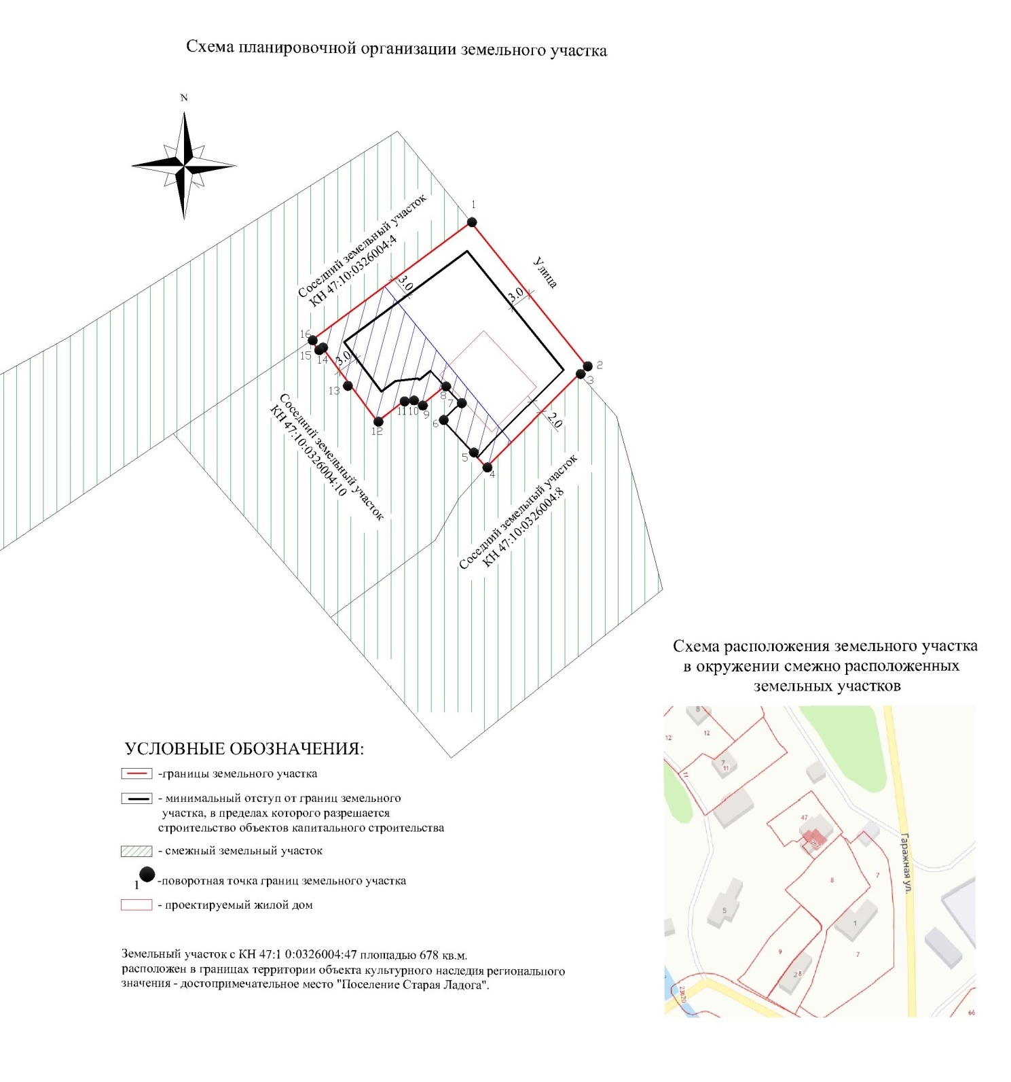

ВЫПИСКА ИЗ ПРАВИЛ ЗЕМЛЕПОЛЬЗОВАНИЯ И ЗАСТРОЙКИ

Согласно Правилам землепользования и застройки МО Староладожское сельское поселение Волховского муниципального района Ленинградской области, утвержденным Приказом комитета по архитектуре и градостроительству Ленинградской области № 15 от 28.03.2016 г. (с изменениями № 6 от 19.01.2018 г.), земельный участок площадью 678 кв. м. с кадастровым номером 47:10:0326004:47, расположенный по адресу: Ленинградская область, Волховский муниципальный район, Староладожское сельское поселение, дер. Ахматова Гора, участок 4/1, относится к зоне Ж-1.

Ж-1 ЗОНА ЗАСТРОЙКИ ИНДИВИДУАЛЬНЫМИ ЖИЛЫМИ ДОМАМИ
Зона предназначена для застройки индивидуальными жилыми домами, допускается размещение объектов социального и культурно - бытового обслуживания населения, преимущественно местного значения, иных объектов согласно градостроительным регламентам.

Наименование вида разрешенного использования земельного участка | Описание вида разрешенного использования земельного участка | Код  (числовое обозначение) вида разрешенного использования земельного участка
ОСНОВНЫЕ ВИДЫ РАЗРЕШЕННОГО ИСПОЛЬЗОВАНИЯ
Для индивидуального жилищного строительства | Размещение индивидуального жилого дома (дом, пригодный для постоянного проживания, высотой не выше трех надземных этажей); выращивание плодовых, ягодных, овощных, бахчевых или иных декоративных, или сельскохозяйственных культур; размещение индивидуальных гаражей и подсобных сооружений | 2.1
Для ведения личного подсобного хозяйства | Размещение жилого дома, не предназначенного для раздела на квартиры (дома, пригодные для постоянного проживания и высотой не выше трех надземных этажей);  производство сельскохозяйственной продукции;  размещение гаража и иных вспомогательных сооружений;  содержание сельскохозяйственных животных. | 2.2
Ведение огородничества | Осуществление деятельности, связанной с выращиванием ягодных, овощных, бахчевых или иных сельскохозяйственных культур и картофеля; размещение некапитального жилого строения и хозяйственных строений и сооружений, предназначенных для хранения сельскохозяйственных орудий труда и выращенной сельскохозяйственной продукции | 13.1
Блокированная жилая застройка | Размещение жилого дома, не предназначенного для раздела на квартиры, имеющего одну или несколько общих стен с соседними жилыми домами (количеством этажей не более чем три, при общем количестве совмещенных домов не более десяти и каждый из которых предназначен для проживания одной семьи, имеет общую стену (общие стены) без проемов с соседним блоком или соседними блоками, расположен на отдельном земельном участке и имеет выход на территорию общего пользования (жилые дома блокированной застройки);  разведение декоративных и плодовых деревьев, овощных и ягодных культур;  размещение индивидуальных гаражей и иных вспомогательных сооружений;  обустройство спортивных и детских площадок, площадок отдыха | 2.3
Обслуживание жилой застройки <*> | Размещение объектов капитального строительства, размещение которых предусмотрено видами разрешенного использования с кодами 3.1 (коммунальное обслуживание), 3.2 (социальное обслуживание), 3.3 (бытовое обслуживание), 3.4.1 (амбулаторно-поликлиническое обслуживание), 3.6 (культурное развитие), 3.7 (религиозное использование), 4.1 (деловое управление), если их размещение связано с удовлетворением повседневных потребностей жителей, не причиняет вреда окружающей среде и санитарному благополучию, не причиняет существенного неудобства жителям, не требует установления санитарной зоны | 2.7 <*>
Историко-культурная деятельность | Сохранение и изучение объектов культурного наследия народов Российской Федерации (памятников истории и культуры), в том числе: объектов археологического наследия, достопримечательных мест, мест бытования исторических промыслов, производств и ремесел, недействующих военных и гражданских захоронений, объектов культурного наследия, хозяйственная деятельность, являющаяся историческим промыслом или ремеслом, а также хозяйственная деятельность, обеспечивающая познавательный туризм | 9.3
Деятельность по особой охране и изучению природы | Сохранение и изучение растительного и животного мира путем создания особо охраняемых природных территорий, в границах которых хозяйственная деятельность, кроме деятельности, связанной с охраной и изучением природы, не допускается (государственные природные заповедники, национальные и природные парки, памятники природы, дендрологические парки, ботанические сады) | 9.0
Охрана природных территории | Сохранение отдельных естественных качеств окружающей природной среды путем ограничения хозяйственной деятельности в данной зоне, в частности: создание и уход за запретными полосами, создание и уход за защитными лесами, в том числе городскими лесами, лесами в лесопарках, и иная хозяйственная деятельность, разрешенная в защитных лесах, соблюдение режима использования природных ресурсов в заказниках, сохранение свойств земель, являющихся особо ценными | 9.1
Общее пользование водными объектам | Использование земельных участков, примыкающих к водным объектам способами, необходимыми для осуществления общего водопользования (водопользования, осуществляемого гражданами для личных нужд, а также забор (изъятие) водных ресурсов для целей питьевого и хозяйственно-бытового водоснабжения, купание, использование маломерных судов, водных мотоциклов и других технических средств, предназначенных для отдыха на водных объектах, водопой, если соответствующие запреты не установлены законодательством) | 11.1
УСЛОВНО РАЗРЕШЕННЫЕ ВИДЫ ИСПОЛЬЗОВАНИЯ
Обслуживание жилой застройки | Размещение объектов капитального строительства, размещение которых предусмотрено видами разрешенного использования с кодами 3.1 (коммунальное обслуживание), 3.2 (социальное обслуживание), 3.3 (бытовое обслуживание), 3.4 (здравоохранение), 3.4.1 (амбулаторно-поликлиническое обслуживание), 3.5.1 (дошкольное, начальное и среднее общее образование), 3.6 (культурное развитие), 3.7 (религиозное использование), 3.10.1 (амбулаторное ветеринарное обслуживание), 4.1 (деловое управление), 4.3 (рынки), 4.4 (магазины), 4.6 (общественное питание), 4.7 (гостиничное обслуживание), 4.9 (обслуживание автотранспорта), если их размещение связано с удовлетворением повседневных потребностей жителей, не причиняет вреда окружающей среде и санитарному благополучию, не причиняет существенного неудобства жителям, не требует установления санитарной зоны | 2.7
Обслуживание автотранспорта | Размещение постоянных или временных гаражей с несколькими стояночными местами, стоянок (парковок), гаражей, в том числе многоярусных, не указанных в коде 2.7.1 (Объекты гаражного назначения) | 4.9
Автомобильный транспорт | Размещение автомобильных дорог и технически связанных с ними сооружений; размещение зданий и сооружений, предназначенных для обслуживания пассажиров, а также обеспечивающие работу транспортных средств, размещение объектов, предназначенных для размещения постов органов внутренних дел, ответственных за безопасность дорожного движения;  оборудование земельных участков для стоянок автомобильного транспорта, а также для размещения депо (устройства мест стоянок) автомобильного транспорта, осуществляющего перевозки людей по установленному маршруту | 7.2
ВСПОМОГАТЕЛЬНЫЕ ВИДЫ РАЗРЕШЕННОГО ИСПОЛЬЗОВАНИЯ
 | Подсобные помещения (бани, гаражи, хозяйственные постройки и т д )
 | Площадки отдыха для детей и взрослых
 | Площадки для хозяйственных целей
 | Индивидуальные гаражи
 | Автостоянки приобъектные
 | Объекты инженерно-технического обеспечения
Объекты видов использования, отмеченных знаком <*>, относятся к основным видам разрешенного использования при соблюдении условия, что общая площадь объектов капитального строительства на соответствующих земельных участках не превышает 100 квадратных метров. В случае если общая площадь объектов капитального строительства на соответствующих земельных участках превышает 100 квадратных метров, то объекты указанных видов использования относятся к условно разрешенным видам использования.
Предельные (минимальные и (или) максимальные) размеры земельных участков, предельные параметры разрешенного строительства, реконструкции объектов капитального строительства, расположенных в зоне Ж-1
№ п/п | Предельные (минимальные и (или) максимальные) размеры земельных участков и предельные параметры разрешенного строительства, реконструкции объектов капитального строительства, ед. измерения | Минимальное значение |  | Максимальное значение
1 | предельные (минимальные и (или) максимальные) размеры земельных участков, в том числе их площадь:
1.1 | для вида использования «Для индивидуального жилищного строительства»:
 | площадь земельных участков, кв. м | 600 |  | 2500
1.2 | для вида использования «Для ведения личного подсобного хозяйства»
 | площадь земельных участков, кв. м |  | 1000 | 5000
1.3 | для вида использования «Ведение огородничества»:
 | площадь земельных участков, кв. м |  | 100 | 1000
1.4 | для вида использования «Блокированная жилая застройка»
 | площадь земельных участков, кв. м |  | 100 | 5000
 | для вида использования «Обслуживание жилой застройки»
1.5 | площадь земельных участков под объекты недвижимости, сведения о которых внесены в Единый государственный реестр недвижимости до принятия решения об утверждения настоящих правил землепользования и застройки муниципального образования Староладожского сельского поселения, кв. м |  | формируется по отместке строения | 600
1.6 | для иных для иных видов разрешённого использования
 | площадь земельных участков, кв. м | в соответствии с документацией по планировке территории
1.7 | для земельных участков поставленных на кадастровый учет до принятия решения об утверждения настоящих правил землепользования и застройки муниципального образования Староладожского сельского поселения | предельные (минимальные и (или) максимальные) размеры земельных участков не применяются
1.8 | иные предельные размеры | не подлежат установлению
2 | отступы от границ земельных участков в целях определения мест допустимого размещения зданий, строений, сооружений, за пределами которых запрещено строительство зданий, строений, сооружений:
2.1 | для видов использования «Для индивидуального жилищного строительства», «Для ведения личного подсобного хозяйства», «Блокированная жилая застройка», м | 3 |  | не подлежит установлению
2.2 | для иных видов разрешённого использования, м | 1 |  | не подлежит установлению
2.3 | для подсобных и вспомогательных объектов капитального строительства и сооружений, м | 1 |  | не подлежит установлению
3 | высота зданий, строений, сооружений:
 | высота объектов капитального строительства  расположенных в исторической части муниципального образования Староладожское сельское поселение: в с. Старая Ладога (пр. Волховский, ул. Никольская, ул. Поземская, ул. Культуры, ул. Варяжская, ул. Набережная) в деревнях Чернавино и Лопино, м | не подлежит установлению |  | 7
3.1 | высота объектов капитального строительства  за исключением тех которые расположены в исторической части муниципального образования Староладожское сельское поселение: в с. Старая Ладога (пр. Волховский, ул. Никольская, ул. Поземская, ул. Культуры, ул. Варяжская, ул. Набережная) в деревнях Чернавино и Лопино, м | не подлежит установлению |  | 12
 | высота вновь размещаемых и реконструируемых встроенных или отдельно стоящих индивидуальных гаражей, открытых стоянок без технического обслуживания на 1 - 2 легковые машины, на земельном участке с разрешенными видами использования «Для индивидуального жилищного строительства», «Для ведения личного подсобного хозяйства», «Блокированная жилая застройка», м | не подлежит установлению |  | 4
3.2 | высота подсобных и вспомогательных объектов капитального строительства и сооружений, на земельном участке с разрешенными видами использования «Для индивидуального жилищного строительства», «Для ведения личного подсобного хозяйства», «Блокированная жилая застройка» | не подлежит установлению |  | 1/3 высоты объекта капитального строительства, отнесенного к основному виду разрешенного использования
4 | процент застройки в границах земельного участка, определяемый как отношение суммарной площади земельного участка, которая может быть застроена, ко всей площади земельного участка:
4.1 | для видов использования «Для индивидуального жилищного строительства», «Для ведения личного подсобного хозяйства» | не подлежит установлению |  | 30 %
4.2 | для видов использования «Блокированная жилая застройка» | не подлежит установлению |  | 50 %
5 | иные предельные параметры разрешенного строительства, реконструкции объектов капитального строительства:
5.1 | минимальное расстояние от окон индивидуального жилого дома или жилого дома блокированной застройки до подсобных и вспомогательных объектов капитального строительства и сооружений, расположенных на соседнем земельном участке, не менее 6 метров
5.2 | отступы от красной линии в соответствии с утвержденной документацией по планировке территории
5.3 | земельные участки, расположенные в исторической части муниципального образования Староладожское сельское поселение: в с. Старая Ладога (пр. Волховский, ул. Никольская, ул. Культуры, ул. Варяжская, ул. Набережная) в деревнях Чернавино и Лопино, должны быть ограждены (или не ограждены) ограждением высота которого не превышает 1 метра 60 сантиметров до наиболее высокой части ограждения. Материал и цвет ограждения – штакетник из дерева или металла до 15 сантиметров шириной, с зазором 5-7 сантиметров, цвет - темно-зеленый, темно-бордовый или коричневый
5.4 | земельные участки с видом разрешенного использования «Для индивидуального жилищного строительства» и «Для ведения личного подсобного хозяйства» должны быть огорожены. Ограждение кроме, того которое расположено в исторической части муниципального образования Староладожское сельское поселение, должно быть выполнено из доброкачественных материалов, предназначенных для этих целей. Высота ограждения должна быть не более 1 метра 80 сантиметров до наиболее высокой части ограждения
5.5 | в исторической части муниципального образования Староладожское сельское поселение: в с. Старая Ладога (по пр. Волховский, ул. Никольская, ул. Поземская, ул. Культуры, ул. Варяжская, ул. Набережная) в деревнях Чернавино и Лопино, общая площадь вновь размещаемых и реконструируемых встроенных или отдельно стоящих индивидуальных гаражей, открытых стоянок без технического обслуживания для легковых машин не должна превышать 30 кв. м
5.6 | максимальная общая площадь вновь размещаемых и реконструируемых встроенных или отдельно стоящих индивидуальных гаражей кроме, тех которые расположены в исторической части муниципального образования Староладожское сельское поселение, открытых стоянок без технического обслуживания на 1 - 2 легковые машины не должна превышать 60 кв. м
5.7 | в исторической части муниципального образования Староладожское сельское поселение: в с. Старая Ладога (по пр. Волховский, ул. Никольская, ул. Поземская, ул. Культуры, ул. Варяжская, ул. Набережная) в деревнях Чернавино и Лопино, максимальная площадь отдельно стоящего подсобного или вспомогательного объекта капитального строительства или сооружения не должна превышать 50 % от общей площади объекта капитального строительства, отнесенного к основному виду разрешенного использования и размещенному на одном с ним земельном участке
5.8 | максимальная площадь отдельно стоящего подсобного или вспомогательного объекта капитального строительства или сооружения кроме, того которое расположено в исторической части муниципального образования Староладожское сельское поселение, не должна превышать 75 % от общей площади объекта капитального строительства, отнесенного к основному виду разрешенного использования и размещенному на одном с ним земельном участке
5.9 | Объекты капитального строительства расположенные в исторической части муниципального образования Староладожское сельское поселение: в с. Старая Ладога (по пр. Волховский, ул. Никольская, ул. Поземская, ул. Культуры, ул. Варяжская, ул. Набережная) в деревнях Чернавино и Лопино должны быть выполнены из бревна или иметь деревянную наружную отделку (имитацию под дерево), в разрешенной цветовой гамме: цвет натурального дерева, темно-зеленый, темно-бордовый или коричневый; двускатную крышу: темно-зеленого, темно-бордового или коричневого цветов

ВЫКОПИРОВКА ИЗ КАРТЫ ГРАДОСТРОИТЕЛЬНОГО ЗОНИРОВАНИЯ
Д. АХМАТОВА ГОРА
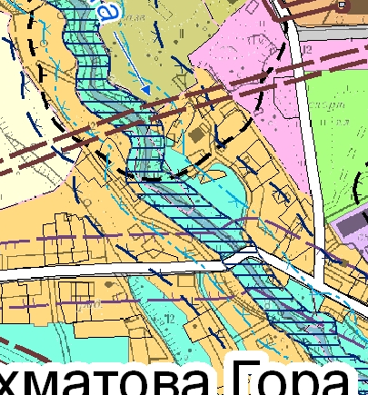

ВЫКОПИРОВКА ИЗ КАРТЫ ФУНКЦИОНАЛЬНОГО ЗОНИРОВАНИЯ ГЕНЕРАЛЬНОГО ПЛАНА Д. АХМАТОВА ГОРА

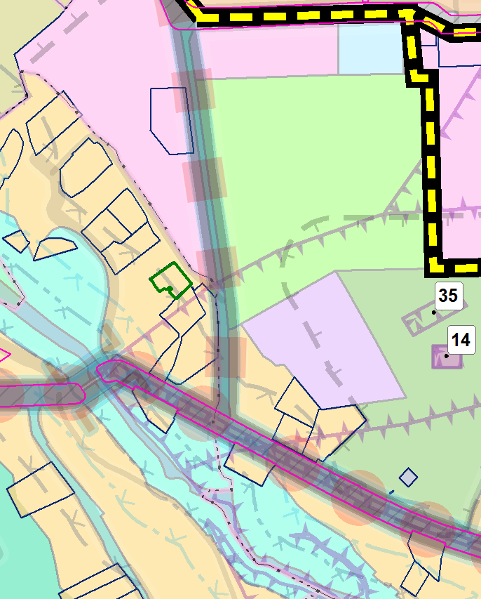

ВЫПИСКА ИЗ ПРИКАЗА КОМИТЕТА ПО КУЛЬТУРЕ ЛЕНИНГРАДСКОЙ ОБЛАСТИ № 01-03/18-39 от 15.03.2018 г.
«Об установлении границ территории, режимов использования и градостроительных регламентов объекта культурного наследия регионального значения достопримечательное место «Поселение Старая Ладога», Ленинградская область, Волховский район, с. Старая Ладога (Ленинградская область, Волховский муниципальный район, Староладожское сельское поселение, с. Старая Ладога)

Согласно Приказу комитета по культуре Ленинградской области № 01-03/18-39 от 15.03.2018 г. земельный участок площадью 678 кв. м. с кадастровым номером 47:10:0324004:47, расположенный по адресу: Ленинградская область, Волховский муниципальный район, Староладожское сельское поселение, дер. Ахматова Гора, участок 4/1, расположен в зоне Р, подзоне Р – 1 (участок Р – 1.1).

Требования к режимам использования земель и градостроительным регламентам для отдельных участков застроенных и предназначенных
под застройку территорий достопримечательного места.
Специальные требования в границах подзоны с режимом использования земель Р-1 (участки Р-1.1 – Р-1.7) – зона исторического ядра поселения Старая Ладога (разделена на 3 участка), участки поселений в исторических границах – Ахматова гора, Балкова Гора, Чернавино, Лопино и Княщина, застроенные индивидуальными жилыми домами, сохранившие исторический характер застройки и планировочной структуры в границах археологического культурного слоя.
Допускается:
- ремонт и реконструкция зданий и сооружений, в границах сложившихся размеров земельных участков;
- строительство новых домов, взамен ветхих или утраченных, на прежних местах с сохранением сложившейся высоты застройки вдоль линии застройки с отступом от красной линии; в габаритах и параметрах соразмерных сложившейся застройке; материал - традиционный: дерево, штукатурка с покраской, кровли скатные, оконные проемы – мелкие, соразмерные историческим постройкам;
- реконструкция существующих домов с допустимым увеличением в плане не более, чем на 10%;
- использование архитектурной пластики, силуэта и цветового решения в характере сложившейся традиционной застройки с учетом многообразия историко-архитектурных форм характерных и традиционных для данной территории: детали отделки фасадов, цветовые решения; восстановление традиционных оград с воротами и калитками из дерева;
- использование прозрачных ограждений земельных участков (штакетник, металлические решетчатые конструкции);
- предпочтительно использование коричневых, зеленых, бежевых цветовых тонов в отделке фасадов и коричневых и зеленых цветовых тонов для кровель;
- озеленение и благоустройство территорий.
Градостроительные регламенты разрешенного строительства в границах подзоны Р-1:
- строительство индивидуальных жилых домов и реконструкция существующих зданий:
ограничение высоты застройки – до 10 м от красной отм. земли до конька кровли;
протяженность вдоль красной линии до 10 м;
- возможное увеличение параметров домов в плане не более чем на 10%;
- строительство хозяйственных построек в глубине участков, предоставленных для индивидуального жилищного строительства с размерами в плане не более 6х6 м;
- ограничение общей площади застройки участков, предоставленных для индивидуального жилищного строительства до 12%;
- предельная высота ограждений земельных участков – 1,6 м;
- параметры построек не должны нарушать общий облик исторического ландшафта; материалы отделки фасадов – традиционные, соответствующие сложившемуся характеру восприятия исторической среды.
Не допускается:
- надстройка исторически и архитектурно ценных зданий и их фонового окружения;
- дробление земельных участков, выделенных для индивидуального жилищного строительства;
- строительство второго и более жилых домов на участке;
- строительство хозяйственных построек и гаражей, совмещенных с жилыми помещениями;
- строительство хозяйственных построек и гаражей с выносом их на красную линию (на уровень ограждения участка);
- устройство мансард, кровель с конструкциями ломаной формы, односкатных кровель;
- размещение рекламных установок;
- установка спутниковых телевизионных антенн на фасадах, выходящих на красную линию застройки;
- строительство малоэтажных блокированных домов (таунхаусов), малоэтажных многоквартирных домов;
- использование сплошных металлических или бетонных ограждений;
- использование агрессивных цветовых решений в отделке фасадов;
- проведение всех видов земляных работ без предварительного археологического обследования.

